附件2：
贵州省2013年普通高校招生考试网上报名考生操作流程

一、打开IE浏览器，输入高考网上报名服务器地址，在首页面选择毕业学校和班级，根据提示输入分配的报名号，如果学校没有分配报名号则不填。艺术体育考生必须输入参加艺术体育专业考试报名时的报名号。
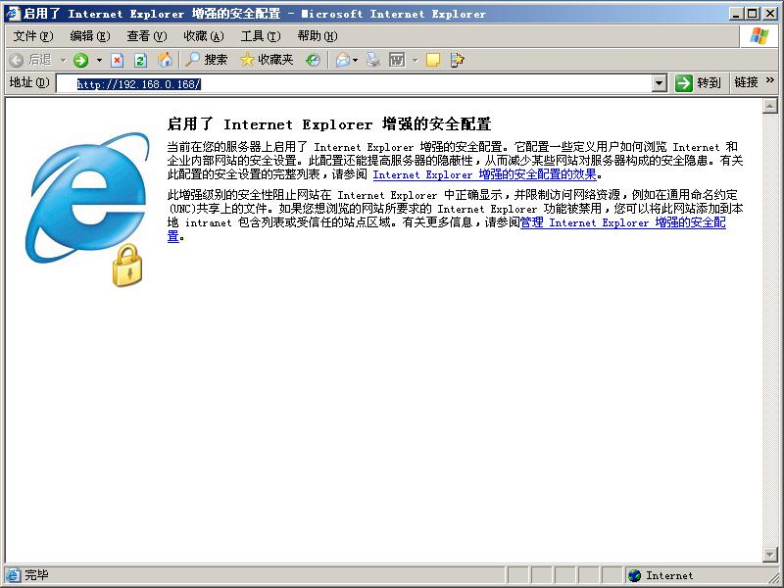
图 1输入报名网址
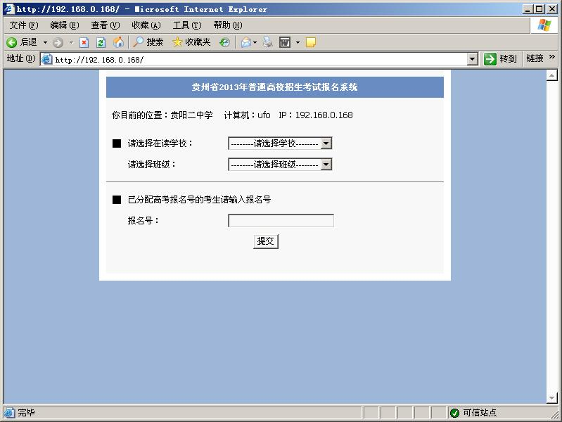
图 2 网上报名首页
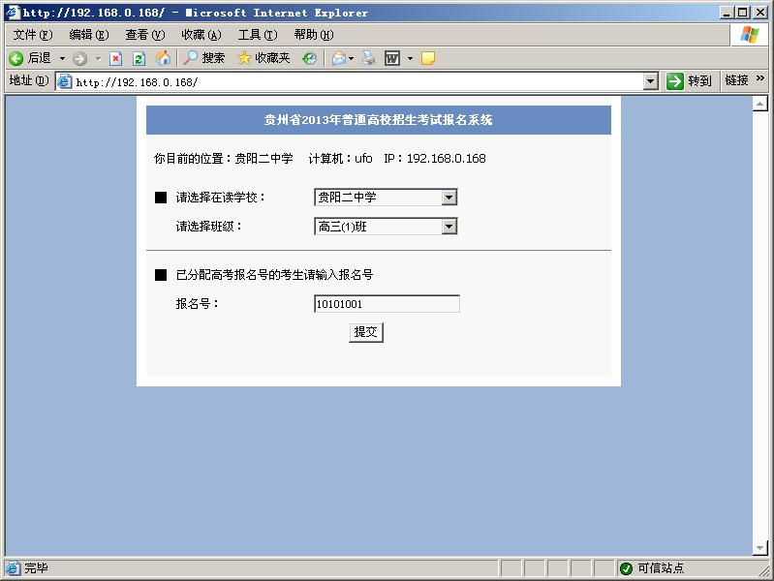
图 3 填写考生报名号
二、按“提交”键进入报名表格页面填写考生基本信息。如果出现错误提示请退回到首页重新开始。
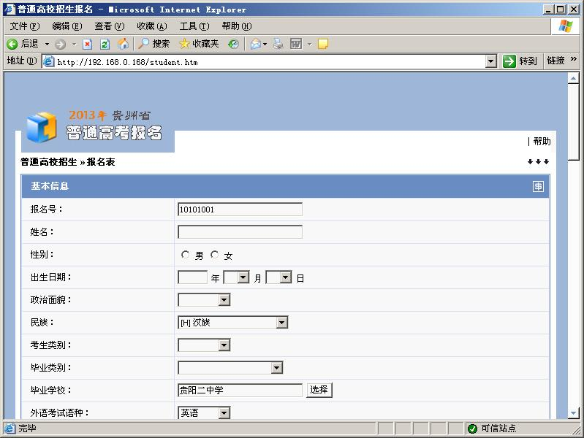
图 4 网上报名表
三、考生须认真填写报名表格，按提示输入各项高考报名信息，必须做到信息真实准确，不会输入的汉字要请机算机管理人员帮助输入。
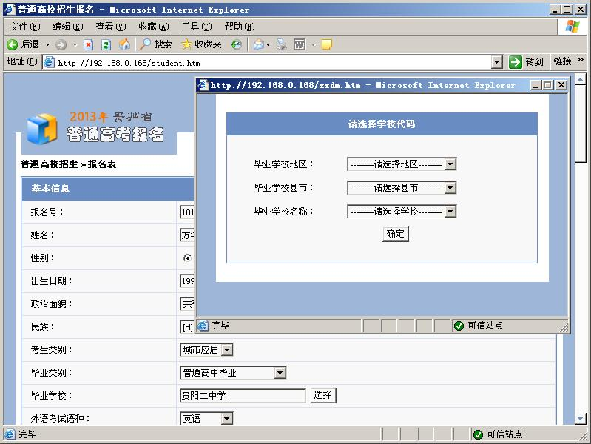
图5 填写报名信息
四、报名参加英语听力第二次考试的考生，英语听力考试栏勾选“参加2013年高考第二次英语听力考试”。
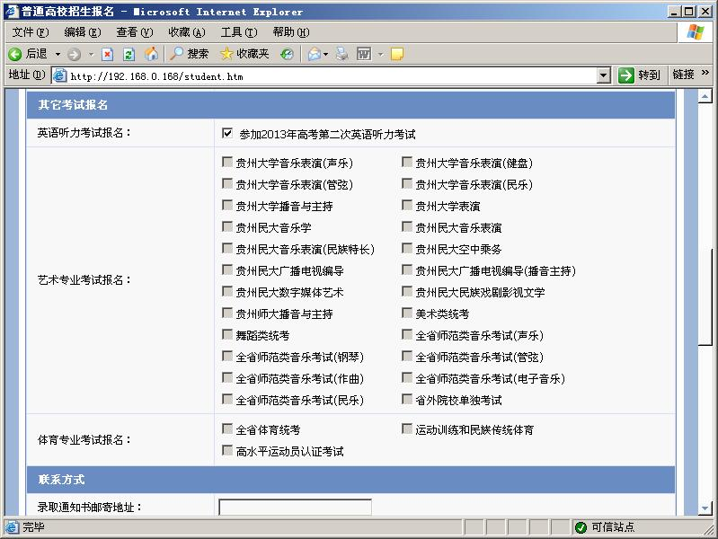图 6 第二次英语听力考试报名
五、体育艺术考生在专业考试报名栏填报要参加的考试项目。
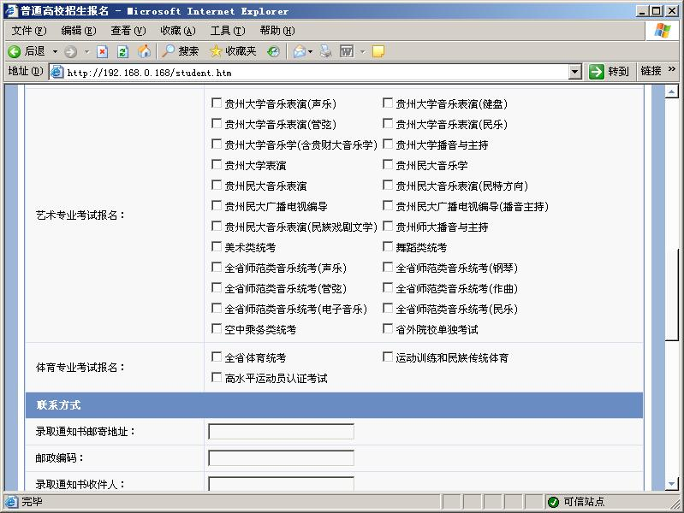图 7 体育艺术专业考试报名
六、填写完毕确认无误后方可提交报名表。提交成功后出现信息确认页面，考生必须认真检查，发现错误点击“返回”修改，检查无误后点击“退出”结束网上报名。

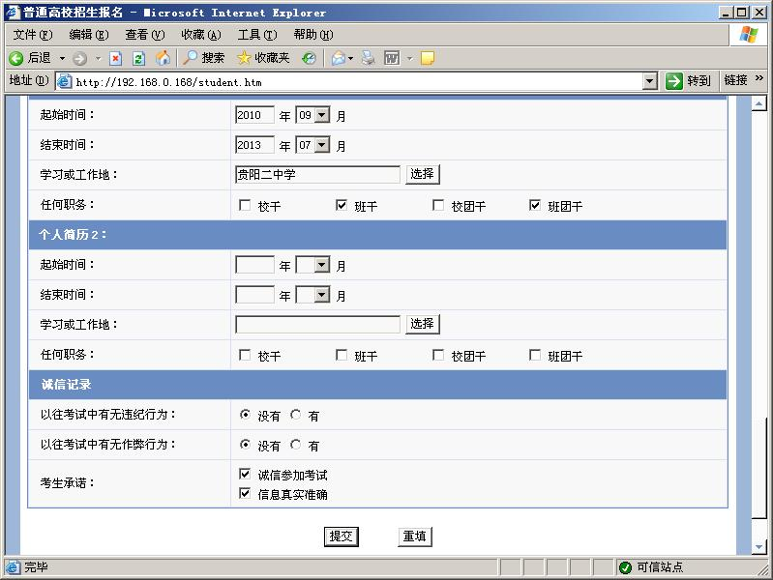
图 8 提交报名表
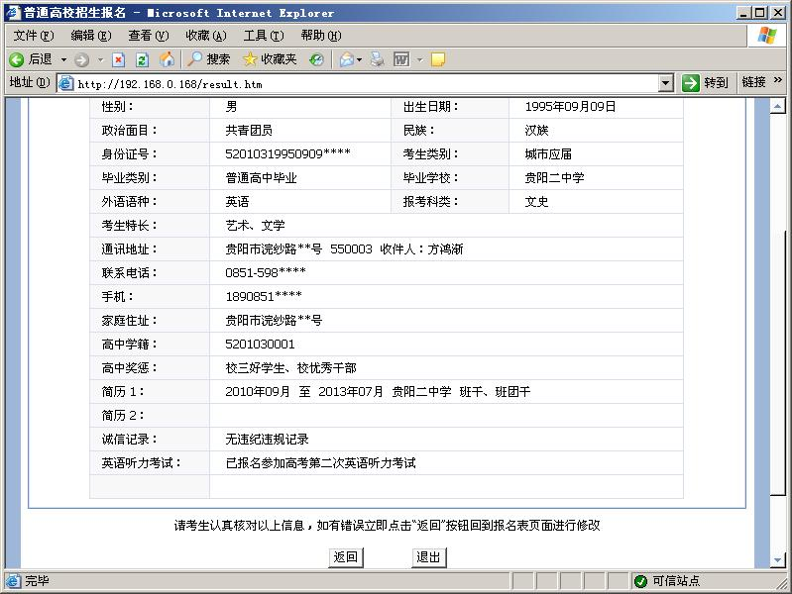
图 9 提交成功后确认
七、网上报名结束后，考生领取学校打印的报名信息确认单，检查填写的信息是否正确，特别注意姓名、科类、出生日期及身份证号等容易填错的栏目，如果发现信息错误应及时向学校报告进行修改。特别要提醒考生注意的是：填写“身份证号”栏时务必要正确填写，不要凭记忆填，要拿出自己的身份证原件认真核对无误后填写，一旦填错，录取后不能正常进行新生电子注册，毕业时不能正常办理毕业证书，请考生务必高度重视！
2013年是我省首次实施普通高中新课程改革高考方案，考生高中学业水平考试成绩将纳入网上录取电子档案作为录取依据，考生高中阶段“学籍号”是进入电子档案的关键号，请考生认真核对，确保“学籍号”信息准确无误。
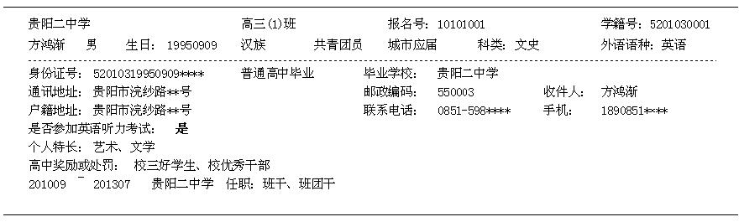
图 10 信息确认单
八、参加高考报名摄像，通过审核后获得一式两份的高考报名表，考生再次认真核对照片和报名信息，检查无误后在两份报名表上亲笔签字确认，并上交学校。两份报名表一份由县招生办存档备查，一份由考生本人保存作为高考报名的依据。
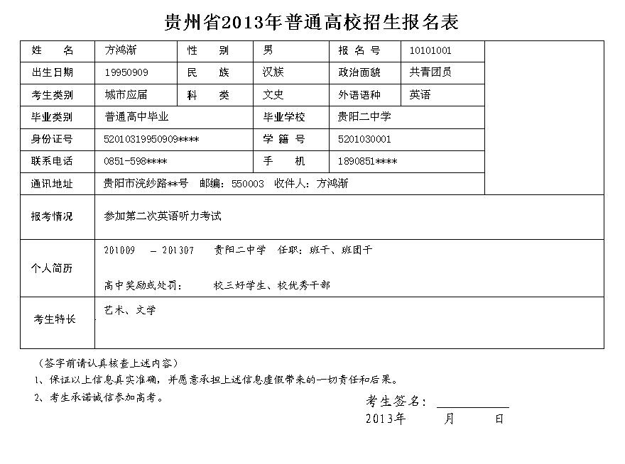
图 11 高考报名表
九、报名信息是考生网上录取电子档案的重要内容之一，因此请考生务必认真检查填写内容是否准确无误，若发现报名信息填写不准确时，应及时到中学和招生管理部门进行修改，并重新打印报名表签字确认，否则因信息不准确造成后果考生责任自负。
二、考生填写报名信息需注意的事项
1．“报考类别”共七类，每位考生只能选择其中一类，不能同时报两类或两类以上。此栏是编排考号的关键信息，请考生务必准确填写。
2．“报考语种”共有六个语种，每个考生只能选择一个语种。
3．“民族”栏考生要如实填写，是少数民族的考生需填写资格审查表，并提交有关书面证明材料，最终以招生监察部门审查合格并进行公示的少数民族考生信息为准。
4．“有何特长”栏共分体育、艺术、文学和科技四项。体育特长指各种运动会的参与者和获得名次者；文学特长指积极在各种报刊投搞和发表过文学作品者；艺术特长指积极参与各种文艺活动及获得名次者；科技特长指积极参与各种科技活动或获得专利者或奖励者。
5．“本人简历”填写时，应届高中毕业生就读一个中学的，在“简历1”处直接填写毕业中学名称。如果就读两个或两个以上中学的，在“简历1”和“简历2”处填写起止中学名称。社会考生和往届生在“简历1”处填写原毕业中学名称，“简历2”处填写补习学校名称。在中学学习期间担任校干、班干、校团干和班团干的，在中学名称之后补充填写。校干是指在高中阶段担任过学校学生会各种职务；班干是指在高中阶段担任过班级学习、文体、劳动、生活委员、班长等职务；校团干指在高中阶段担任过校团总支委员以上的职务；班团干指在高中阶段担任过班级团支部委员以上的职务。
6．“高中阶段受过任何奖励与处分”填写。处分：处分分为学校处分、刑事处罚和其它处分等。学校处分有警告、记过、记大过、留校察看、开除学籍等。刑事处罚是指触犯刑律，受到司法机关追究者。受过处分的考生，若处分已被撤消者，均不再填写此栏目。奖励：是指考生在高中阶段的某方面表现突出的，获得校级以上单位表彰的学生。受表彰的考生，要把奖状或证书的复印件装入档案。
7．“通讯地址”栏要准确填写，避免由于地址填写错误造成录取通知书投寄错误。
8．“手机”栏信息用于高考成绩公布时，省招生考试院向考生发送本人高考成绩，以及在录取期间向考生本人发送录取结果和网上补报志愿等重要消息，请考生务必准确填写，没有手机的考生可以填父母或便于联系考生的手机号码，以便及时和考生本人取得联系。
9．“诚信记录”由考生本人如实填写，县招生办核准。

